用弹簧测力计测力问题
一、用弹簧测力计测力问题都学啥
1.弹簧测力计的构造与原理
（1）弹簧测力计的构造
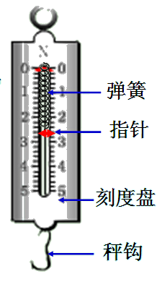
（2）弹簧测力计的原理。弹簧在一定的弹性限度内，弹簧伸长的长度与弹簧受到的拉力成正比,这也就意味着弹簧测力计的刻度都是均匀的。
2.弹簧测力计的使用和注意事项
【弹簧测力计的使用方法】
（1）“三看清”：看清测力计的量程、分度值以及指针是否对准零刻线，若不是，应调零。
（2）被测力的大小不能超出量程。
（3） 测量前，用手轻轻地来回拉动几次，避免指针、弹簧和外壳之间的摩擦而影响测量的准确性。
（4）测量时，要使弹簧测力计受力方向沿弹簧的轴线方向、严禁倒挂。
（5）读数时，保持测力计处于静止或匀速直线运动状态。视线与刻度面垂直。无需估读。
（6）记录时，写好准确值和单位
【注意事项】
（1）使用时要看清量程,加在弹簧测力计上的力不能超过该弹簧测力计的测量范围；
（2）确认或调节弹簧测力计的指针在使用前指在零位置；
（3）使用时注意避免弹簧测力计称钩与称壳之间的摩擦力。
3.弹簧测力计读数的物理含义
弹簧测力计读数就是指其挂钩受到的拉力。这个力的大小与挂钩拉动的物体所处的情形
有关。要具体问题具体分析。
二、用弹簧测力计测力问题的考法
【例题1】如图所示的弹簧测力计，其分度值为_____，量程为_____，其读数为_____N。
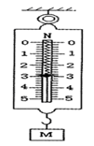
【例题2】请完成下列基本测量仪器的使用。
（1）如图1所示的弹簧秤______（填“能”或“不能”）马上用来测力的大小，需要先______．
（2）如图2所示，拉力F的大小是3.6N，请你在图中画出指针所处的位置。
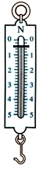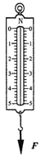
图1 图2
三、用弹簧测力计测力问题的训练题
1.为制作弹簧测力计，某物理实验小组对弹簧的伸长与拉力的关系作了探究．下表是他们利用甲、乙两根不同的弹簧做实验时所记录的数据．
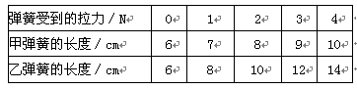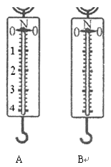
（1）分析数据可知：
①在一定条件下，弹簧伸长的长度与它所受的拉力成_______；
②甲弹簧受4N拉力时的长度跟乙弹簧受_____ N拉力的长度相同．
（2）如图所示的A、B两弹簧测力计分别使用了甲、乙两弹簧，它们的外壳相同，刻度线分布情况相同．若甲弹簧的刻度如图A．
①由图知A弹簧的量程是4N，B 弹簧的量程应是 N，
② B 弹簧的分度值是 N 。
（3）经实验探究发现：在拉力相同的情况下，弹簧伸长的长度与弹簧的材料、粗细、原长（弹簧不受外力时的长度）等均有关系，现为探究在拉力相同的情况下，弹簧伸长的长度与弹簧原长的关系，设计实验如下
①将一根弹簧剪成长度 （选填“相同”或“不同”）的两段．
②分别用大小 （选填“相同”或“不同”）的力拉两弹簧，然后比较弹簧伸长的长度．
2.把弹簧测力计的一端固定，另一端用3 N的力拉它时，弹簧测力计的示数为3 N，若将弹簧测力计的固定端取下，两端各施一个3 N的拉力而使弹簧测力计静止，如图所示。此时弹簧测力计的示数是（ ）
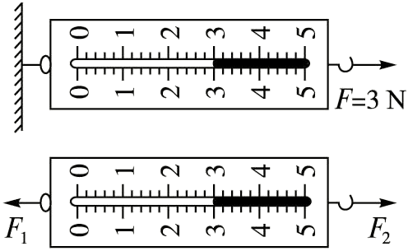
A.0 B.3 N C.6 N D.无法判断
3.如图所示，弹簧测力计在测量前指针位于第二小格A处，未作调整便用来测量手的拉力，指针位于B处，则手对测力计的拉力为（ ）
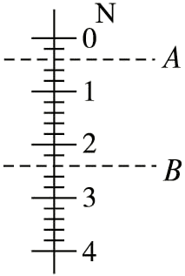
A.2.0 N B.1.8 N C.1.9 N D.2.1 N
4.如图所示，下列说法正确的是:（ ）
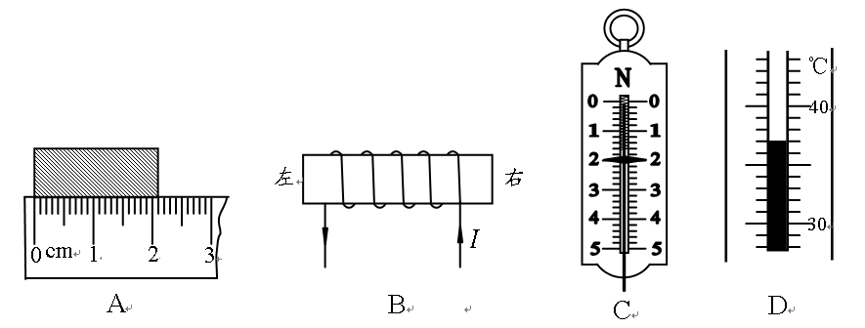
A. 物体的长度为2.2m B. 通电螺线管左端为S极
C. 弹簧测力计的示数为2N D. 温度计的读数为43℃
5.测一个大小为8 N的力时，应选用的弹簧测力计，最恰当的规格是 （ ）
A.量程为10N，最小刻度值为0.2N B.量程为5N，最小刻度值为0.1N
C.量程为15N，最小刻度值为0.5N D.上述三个弹簧测力计都可以用
6.如图所示，量程为0～5N，示数为3.6N的弹簧测力计是（ ）
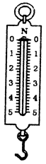
N
3
3
4
4
0
- 3 15
1甲
2
3
4
5
N 15
甲
0
1
N

2
3
4
5
0
1
2
3
4
5
A B C D
7.测力计是测量 （选填“质量”或”力”）的大小的仪器；在图中，弹簧测力计的读数是 N。
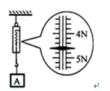
8.如图所示的弹簧测力计，其读数为_____N。
9.在“探究重力与质量的关系”的实验中：
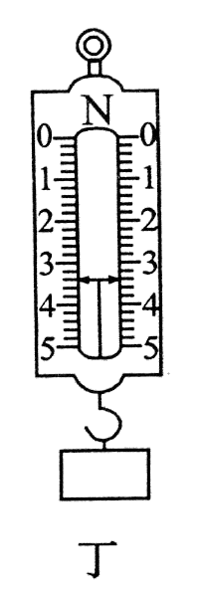
（1）测量物体琅力前，除了观察弹簧测力汁的簞程和分度值外，还应将弹簧测力计在 方向调零。
（2）测量物体重力时，应将物体挂在弹簧测力计下并让它处于 状态，这时弹簧测力计的示数（即拉力大小）就等于物体的重力。
（3）实验小组的同学测量出了不同质量钩码所受重力的多组数据^其中一次测量时弹簧测力计指针位置如图所示，其读数为 N。
（4）实验小组的小虹同学提出：“还可以测量钩码以外的其它物体的质量和重力，将这呰数据与钩码的数据放到起来寻找规律。”而同组的小宇同学不赞同，他认为“必须全部用钩码的重力与质量的数据来寻找规律”。你认为 同学的观点是正确的。
10.在探究“影响浮力大小的因素”这一问题时，请你根据图所示实验操作，从中选出一些图，针对某一个因素进行研究，并通过分析弹簧测力计的示数，说明你的探究结果．
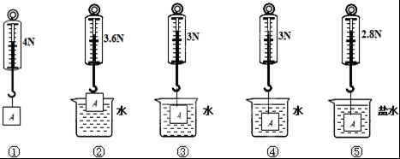
（1）探究的因素是： ．选用的图是： （填图中的序号）．
（2）小明想探究“物体受到的浮力与其形状是否有关”，他找来薄铁片，烧杯和水进行实验，实验步骤如下：
步骤一：将铁片放入盛水的烧杯中，铁片下沉至杯底；
步骤二：将铁片弯成“碗状”再放入水中，它漂浮在水面上．
①通过分析可知，第一次铁片受到的浮力 第二次铁片受到的浮力（选填“大于”、“等于”或“小于”）；
②小明得出：物体受到的浮力与其形状有关，小明得出错误结论的原因是：他只关注了铁片 的改变，忽视了 对浮力大小的影响．

